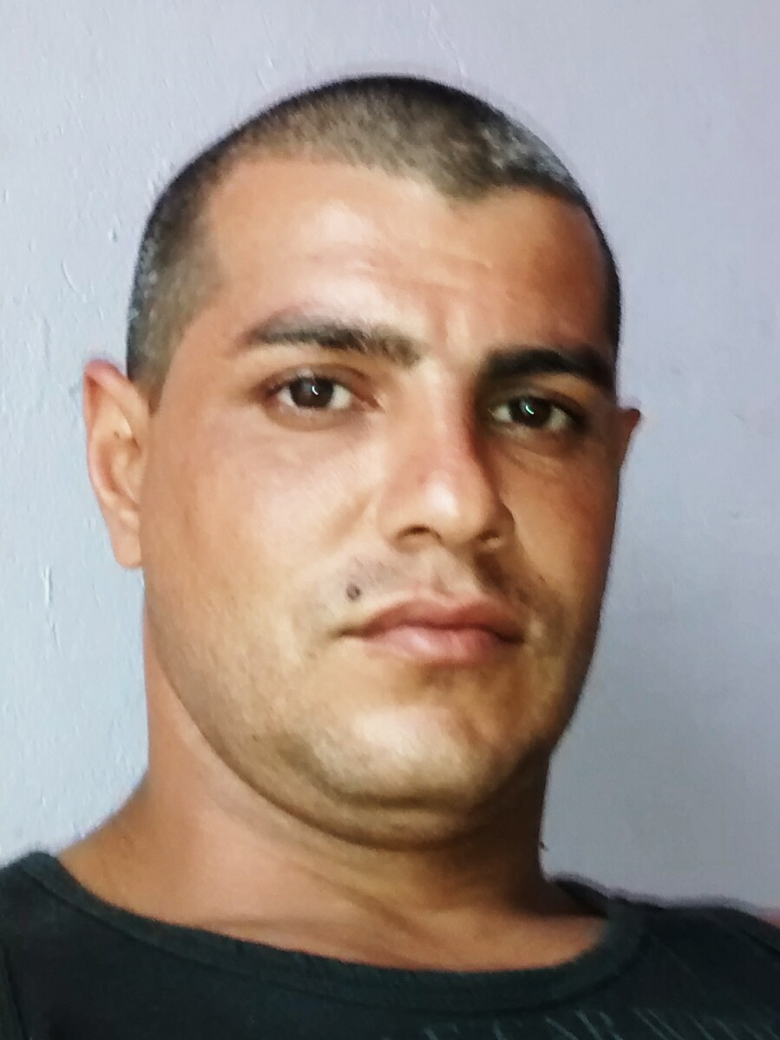
CARLOS ALBERTO LOPES DE OLIVEIRA
Brasileiro, solteiro, 31 anos
Rua F, número 317
Bairro:Progresso – Cidade: Eldorado do Sul
Telefone: (51)98709512 / E-mail: carlosalberto4201@gmail.com
objetiVO

Colaborar em um ambiente de trabalho onde possa colocar em pratica meus conhecimentos em favor da instituição na qual viso integrar, focando sempre o beneficio e o crescimento da organização e o crescimento profissional.

FORMAÇÃO

- Ensino médio incompleto IEE Gomes Jardim
- Curso básico de informatica

EXPERIÊNCIA PROFISSIONAL

- 08/2012-072013 -GUAIBA IND COM BENEFICIAMENTO FIBERGLASS LTDA
Cargo: AUX DE PRODUÇÃO
Principais atividades: Produção e reparo de pscinas e moldes,pintura e laminação.
Participei do projeto ABSOLUT 275, um barco de luxo que é produzido em parceria com esta empresa.
- 10/2013-01/2016 –TERRAPLENAGEM E TRANSPORTES KITO LTDA
Cargo: MECÂNICO
Principais atividades: manutenção de caminhões e maquinas da empresa

INFORMAÇÕES ADICIONAIS

Tenho conhecimento em mecânica,elétrica e outras áreas.
Noções básicas de solda e caldeiraria.

